«Государственное учреждение образования

Каменская средняя школа Горецкого района»

**Проект**

**Планета «Детство»**

***(****создание условий, обеспечивающих полноценный отдых детей, их оздоровление и физическое развитие во время летних каникул****)***

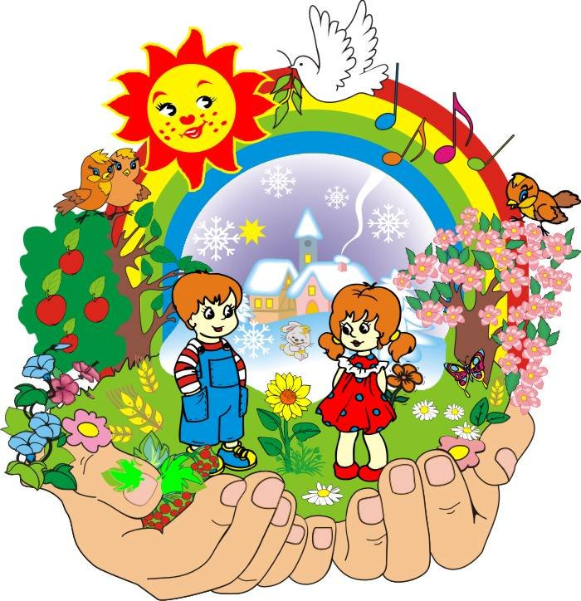

агрогородок Каменка, 2024

**Паспорт проекта Планета «Детство»**

|  |  |
| --- | --- |
| Наименование: | Проект Планета «Детство». |
| Разработчик проекта: | Сазонова Наталья Петровна – заместитель директора. |
| Исполнители проекта: | учащиеся государственного учреждения образования «Каменская средняя школа Горецкого района», родители, учащиеся Горецкого района |
| Место реализации проекта: | государственное учреждения образования «Каменская средняя школа Горецкого района» ,аг.Каменка |
| Цель: | создание оптимальных условий, обеспечивающих полноценный отдых детей, их оздоровление и творческое развитие во время летних каникул. |
| Задачи: | 1. Повысить значимость оздоровительных лагерей, повысить качество пребывания воспитанников в летних оздоровительных лагерях.   * 2**.** Создать условия для развития творческих способностей детей, условий для реализации двигательной активности; формировать у учащихся культуры совершенствования собственного здоровья; знакомить с опытом и традициями предыдущих поколений по сохранению здоровья; * 3. Привить интерес к физической культуре и спорту. |
| Сроки реализации: | 2024-2026 годы и последующее развитие. |
| Основные направления проекта: | создание оптимальных условий, обеспечивающих полноценный отдых детей, их оздоровление и творческое развитие во время летних каникул. |
| Ожидаемые результаты: | * укрепление здоровья детей;      * развитие у школьников интереса к занятиям физической культурой и спортом;      * укрепление дружбы и сотрудничества между детьми разных возрастов;      * повышение мотивации учащихся к двигательной активности, здоровому образу жизни;      * развитие творческих и познавательных способностей; |
| Эффект проекта в долгосрочной перспективе: | проект призван повысить мотивацию учащихся к здоровому образу жизни;     * в перспективе на базе учреждения создать санаторий- профилакторий*.* |
| Особенность проекта: | объединение усилий педагогов, учащихся, родителей направленных на укрепление здоровья учащихся школы и района. |
| Итог проекта: | Создание новых условий для оздоровления детей с целью популяризации отдыха детей в лагерях;    приобщение детей к спорту и активному здоровому образу жизни. |

# Пояснительная записка

**1. Введение**

На современном этапе развития человеческого общества такие универсальные ценности, как жизнь и здоровье человека приобретают особое значение.

Низкий уровень физического и психического здоровья детей и молодёжи создаёт объективные препятствия на пути эффективной модернизации белорусского образования, без него невозможно разрешить назревшие социальные и экономические проблемы, достичь опережающего развития образовательной и профессиональной школы.

Новое качество образования может быть достигнуто лишь при создании определённых условий направленных на сохранение и укрепление здоровья обучающихся. Состояние здоровья ребенка может стать причиной его отставания в интеллектуальном развитии. Негативные последствия этого как для него самого, так и для отношений, складывающихся между ним и членами семьи, так или иначе, отражаются на состоянии всего общества.

Здоровье ребёнка, его физическое и психическое развитие, социально-психологическая адаптация в значительной степени определяется условиями его жизни в семье, в обществе и в том числе в школе, так как на годы обучения ребёнка в школе приходится период интенсивного развития организма.

Проблема сохранения здоровья учащихся и привития навыков здорового образа жизни очень актуальна сегодня. Для реализации этого направления разрабатывается система работы оздоровительного пространства по сохранению и развитию здоровья его участников - и взрослых, и детей. Это касается не только уроков физической культуры, но и других форм работы.

Летние каникулы составляют значительную часть годового объема свободного времени школьников, но далеко не все родители могут предоставить своему ребенку полноценный, правильно организованный отдых.

Во время летних каникул происходит разрядка накопившейся за год напряженности, восстановление израсходованных сил, здоровья, развитие творческого потенциала. Эти функции выполняет летний лагерь с круглосуточным пребыванием детей.

1. **Актуальность проекта:**

**Ключевые проблемы:**

1. Ухудшение физического и психического здоровья детей и подростков;
2. Низкий уровень культуры здоровья детей и подростков, их неграмотность в вопросах здоровья;
3. Недостаточное использование родительского ресурса в пропаганде здорового образа жизни;
4. Недостаточность качественных мест на территории Горецкого района для правильной организации досуга.

Проект реализуется в форме сюжетно-ролевой игры Планета"Детство".

Данный проект по своей направленности является комплексным, т. е. включает в себя разноплановую деятельность, объединяет различные направления оздоровления, отдыха и воспитания детей в условиях оздоровительного лагеря.

**3**. **Направления деятельности:**

1. спортивно-оздоровительное (ведущее направление);

2. творческо-познавательное;

3. художественно-эстетическое.

**4. Кадровое обеспечение:**

Оздоровление и развитие детей в значительной степени зависит от знаний, умений и подготовленности к работе тех взрослых, которые организуют жизнедеятельность лагеря.

В реализации проекта участвуют опытные педагоги образовательного учреждения и другие специалисты, прошедшие обучение по организации работы с детьми в летний период. К работе в лагере помимо руководителя и воспитателей привлекаются учителя физической культуры, тренера, медицинский работник, педагог-логопед, педагог-психолог, педагог- социальный , библиотекарь, технический персонал.

1. **Материально-техническое обеспечение:**

* наличие в оздоровительном лагере спортивного зала, тренажерного зала, помещения для занятий вольной борьбой, комплексной спортивной школьной площадки;
* компьютерный класс, игровой зал, бильярдная, школьная библиотека;
* столовая и кухонный блок, отвечающие требованиям санитарных правил и норм;
* просторные помещения для отрядов;
* канцелярские товары, настольные игры, спортивный инвентарь, детские игрушки;
* музыкальная аппаратура.

1. **Подготовительный этап реализации проекта.**

За несколько месяцев до начала работы лагеря проводится большая подготовительная работа.

* Подбор кадров.
* Разработка мероприятий, определение сроков, назначение ответственных.
* Составление бюджета проекта.
* Выработка плана совместных действий по реализации проекта, согласование плана мероприятий и бюджета.
* Согласование документов на открытие лагеря, получение разрешений.

**7.Формы реализации:**

* сотрудничество с медработниками, учителями физической культуры;
* организация и проведение мероприятий, формирующих сознательное отношение к здоровью:

- спортивные праздники,

- спортивные часы,

- весёлые старты,

- экологические экскурсии,

- подвижные игры,

- "минутки здоровья".

* тематические беседы и мероприятия, направленные на профилактику вредных привычек, организацию безопасности жизнедеятельности, гигиеническое и экологическое воспитание.
* полноценное питание - комплексный обед, витаминизированные напитки.

**8.Способы отслеживания и контроля результатов проекта:**

Отслеживание результативности образовательного процесса осуществляются в постоянном педагогическом наблюдении, мониторинге. В ходе реализации проекта предполагается достижение следующих результатов:

- создание новых условий для оздоровления детей с целью популяризации отдыха детей в лагерях;

- укрепление здоровья детей;

-развитие у школьников интереса к занятиям физкультурой и спортом;

-укрепление дружбы и сотрудничества между детьми разных возрастов;

-повышение мотивации учащихся к двигательной активности, здоровому образу жизни;

- развитие творческих и познавательных способностей.

**Explanatory note**

1. **Introduction**

At the present stage of human society development, such universal values as human life and health are of particular importance.

The low level of physical and mental health of children and youth creates objective obstacles to the effective modernization of Belarusian education, without it it is impossible to solve urgent social and economic problems, to achieve advanced development of educational and vocational schools.

A new quality of education can be achieved only by creating certain conditions aimed at preserving and strengthening the health of students. The state of a child's health may cause him to lag behind in intellectual development. The negative consequences of this both for himself and for the relations that develop between him and family members, one way or another, affect the state of the whole society.

The child's health, his physical and mental development, and socio-psychological adaptation are largely determined by the conditions of his life in the family, in society, and including at school, since the years of the child's schooling account for a period of intensive development of the body.

The problem of preserving the health of students and instilling healthy lifestyle skills is very relevant today. To implement this direction, a system of work of the wellness space is being developed to preserve and develop the health of its participants - both adults and children. This applies not only to physical education lessons, but also to other forms of work.

Summer holidays make up a significant part of the annual amount of free time for schoolchildren, but not all parents can provide their child with a full-fledged, properly organized vacation.

During the summer holidays, the tension accumulated over the year is relieved, spent forces are restored, health is restored, and creative potential is developed. These functions are performed by a summer camp with a round-the-clock stay of children.

1. **The relevance of the project:**

Key issues:

1. Deterioration of physical and mental health of children and adolescents;

2. Low level of health culture of children and adolescents, their illiteracy in health issues;

3. Insufficient use of parental resources in promoting a healthy lifestyle;

4. The lack of high-quality places on the territory of the Goretsky district for the proper organization of leisure.

The project is implemented in the form of a story-role-playing game The Planet "Childhood". This project is complex in its orientation, i.e. it includes diverse activities, combines various areas of health improvement, recreation and upbringing of children in a health camp.

**3. Areas of activity:**

1. sports and recreation (the leading direction);

2. creative and educational;

3. Artistic and aesthetic.

1. **Staffing:**

The health improvement and development of children largely depends on the knowledge, skills and work readiness of those adults who organize the camp's activities.

The project involves experienced teachers of the educational institution and other specialists who have been trained in organizing work with children in the summer. In addition to the head and educators, physical education teachers, coaches, a medical worker, a speech therapist, a teacher psychologist, a social teacher, a librarian, and technical staff are involved in the camp.

1. **Logistical support:**

• the presence of a gym, a gym, a room for freestyle wrestling, a comprehensive sports school playground in the wellness camp;

• computer lab, game room, billiard room, school library;

• dining room and kitchen unit that meet the requirements of sanitary rules and regulations;

• spacious rooms for squads;

• stationery, board games, sports equipment, children's toys;

• musical equipment.

1. **The preparatory stage of the project implementation.**

A lot of preparatory work is carried out a few months before the start of the camp.

• Recruitment of personnel.

• Development of measures, determination of deadlines, appointment of responsible persons.

• Budgeting of the project.

• Development of a joint action plan for the implementation of the project, coordination of the action plan and budget.

• Approval of documents for the opening of the camp, obtaining permits.

1. **Forms of implementation:**

• cooperation with health workers, physical education teachers;

• organization and holding of events that form a conscious attitude to health:

- sports holidays,

- sports watches,

- fun starts,

- ecological excursions,

- outdoor games,

- "health minutes".

• thematic discussions and events aimed at the prevention of bad habits, the organization of life safety, hygienic and environmental education.

• full-fledged nutrition - a set lunch, fortified drinks.

1. **Ways to track and control project results:**

The monitoring of the effectiveness of the educational process is carried out in constant pedagogical supervision and monitoring. The following results are expected to be achieved during the implementation of the project:

- creation of new conditions for children's health improvement in order to promote children's recreation in camps;

- strengthening children's health;

-developing students' interest in physical education and sports;

-strengthening friendship and cooperation between children of different ages;

-increasing students' motivation for physical activity and a healthy lifestyle;

- development of creative and cognitive abilities.

Приложение

Supplement

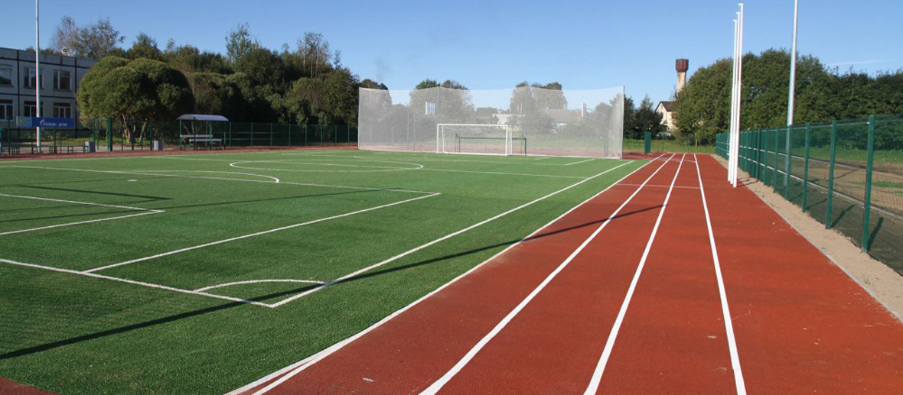

Стадион A stadium

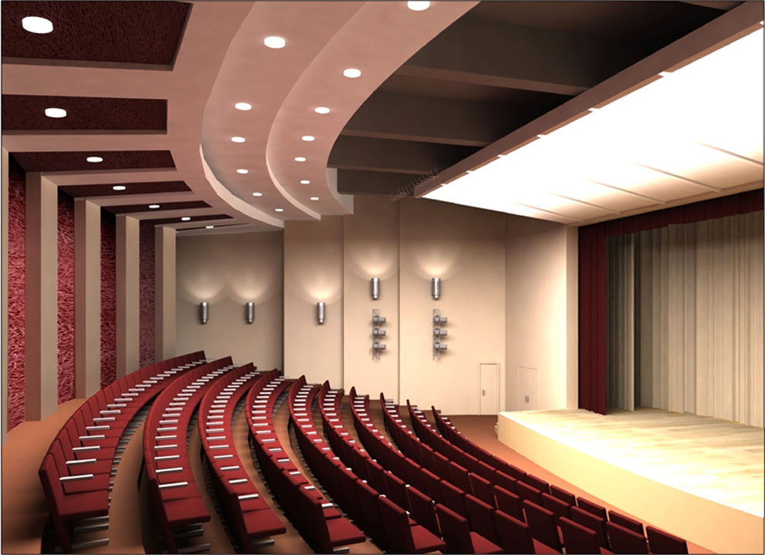

Актовый зал Assembly hall

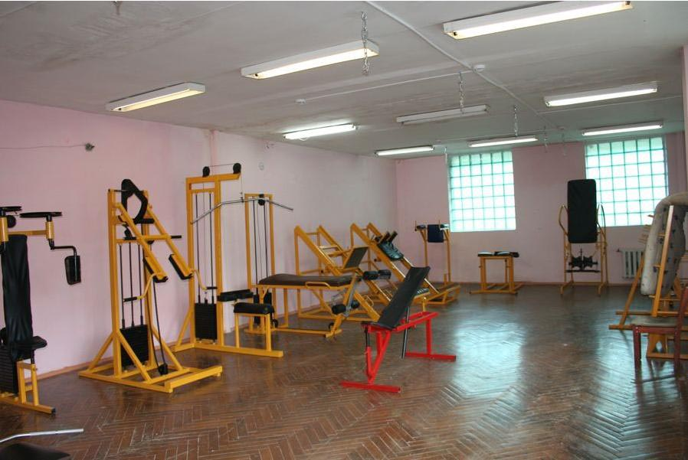

Тренажерный зал Gym

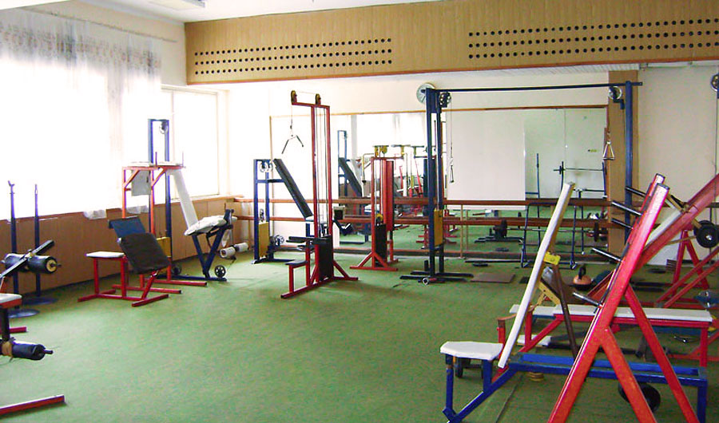

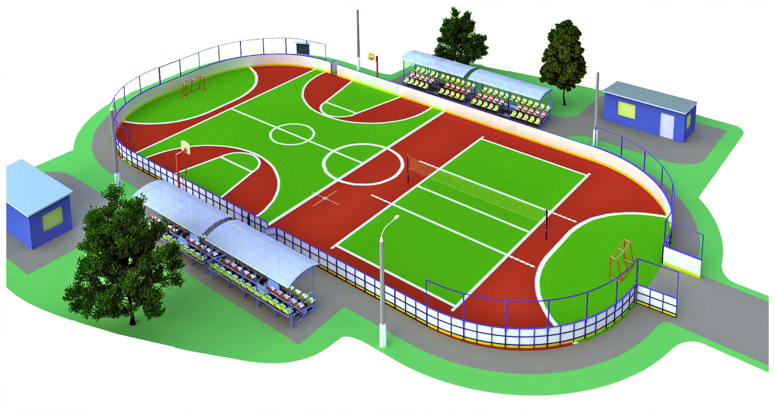

Стадион в новом формате The stadium in a new format

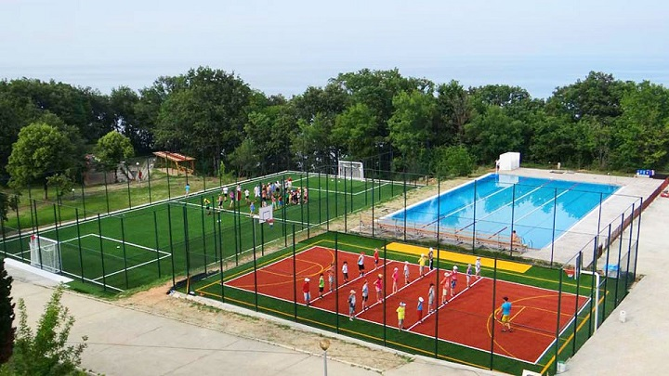

Бассейн на открытом воздухе

Outdoor swimming-pool

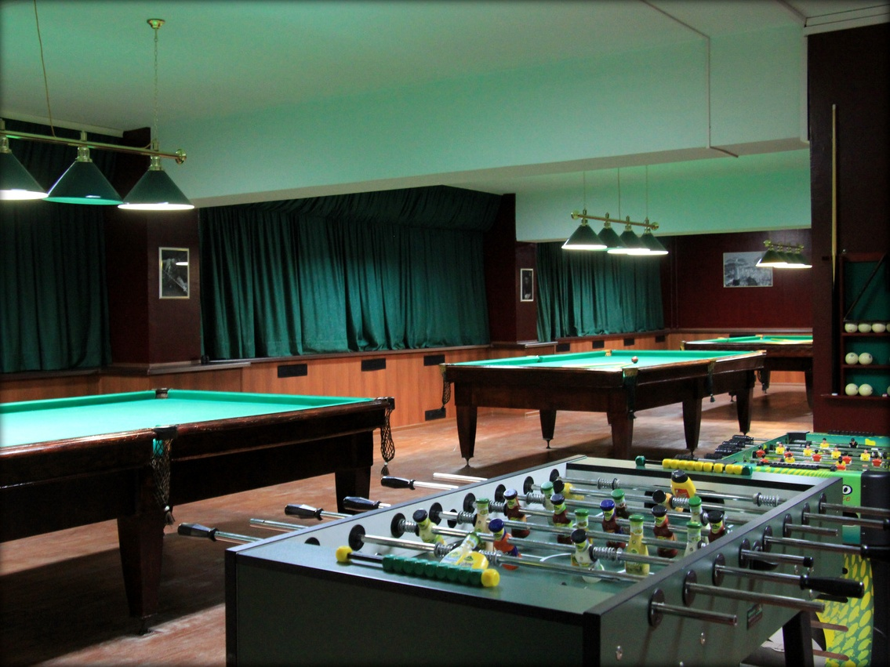

Бильярдная Billiard room

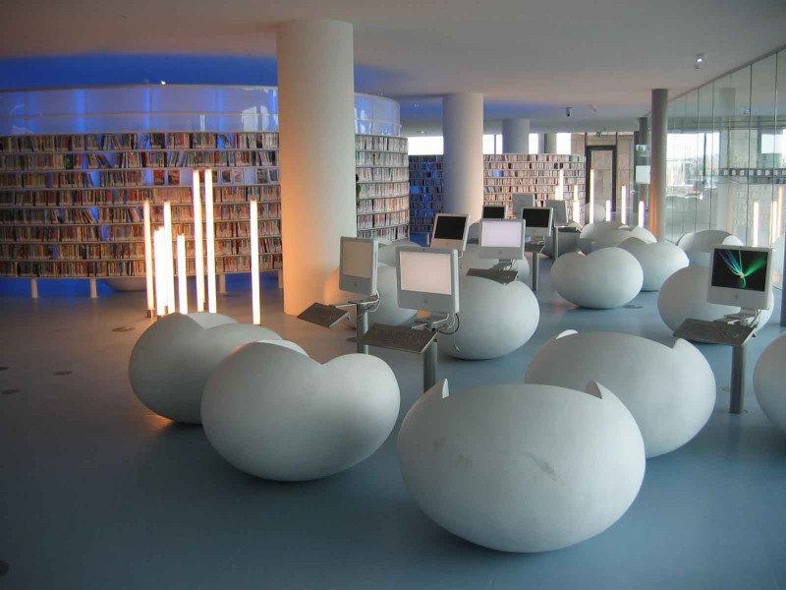

Библиотека Library

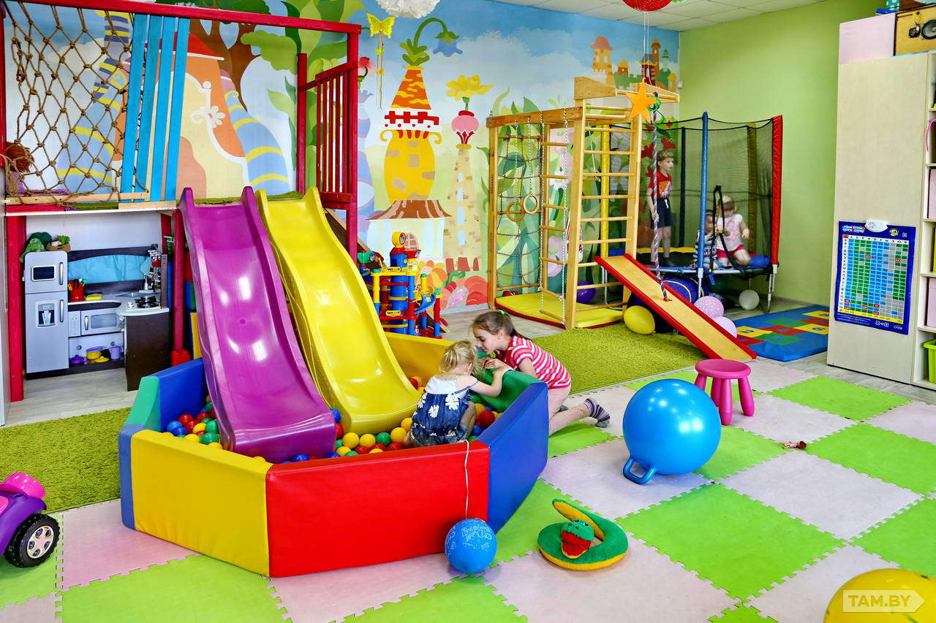

Игровые комнаты

Game rooms

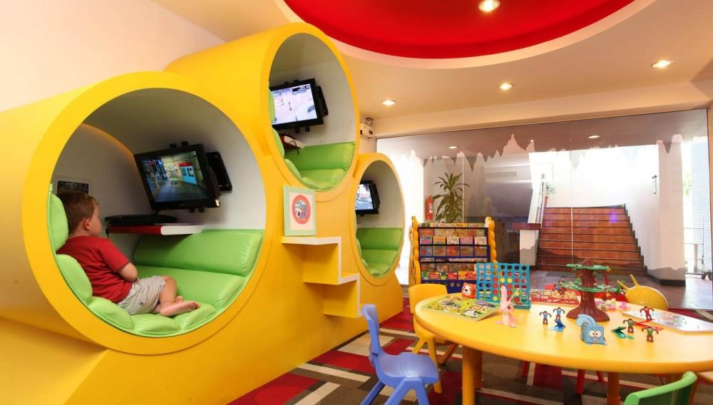

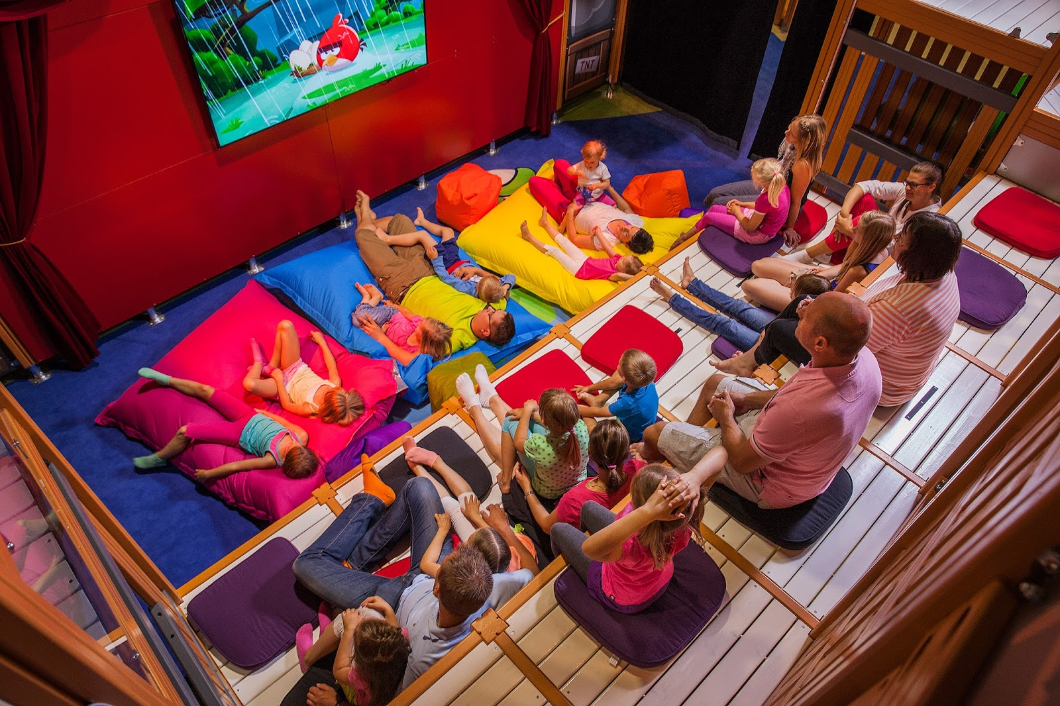

Комната для просмотра телевидения

TV viewing room

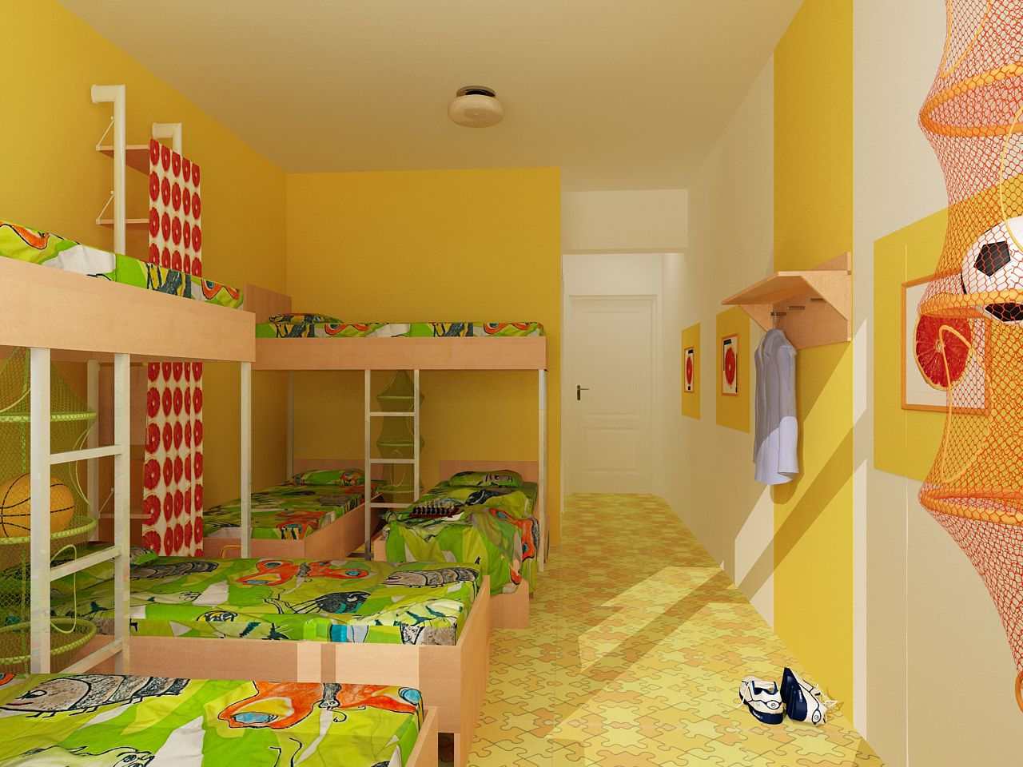

Спальная комната The bedroom

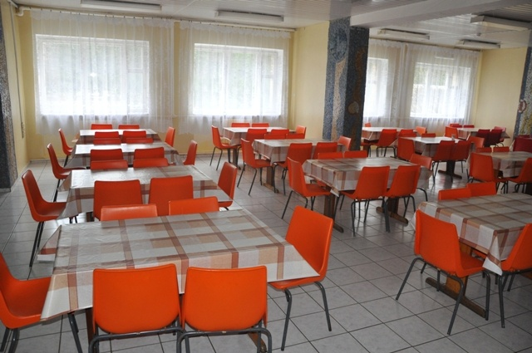

Столовая Dining room

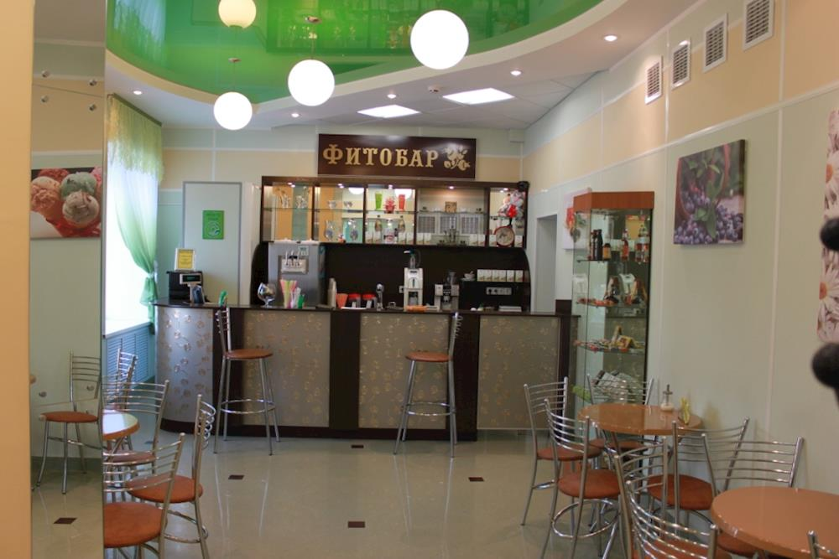

Фитобар Phytobar

**Проектная смета для осуществления проекта:** Стадион c покрытием-40 000 тыс. бел. рублей

Бассейн на открытом воздухе- 40 000 тыс. бел. рублей

Тренажерный зал (два)-15000 тыс.бел. рублей

Бильярдная – 10000 тыс. бел. рублей

Игровые комнаты – 10000тыс. бел. рублей

Спальная комната ( мебель)- 10000 тыс. бел. рублей

Столовая( оборудования)- 15000 тыс.бел. рублей

Фитобар (оборудования)- 15000 тыс.бел.рублей

Зарплата(на 1 работника)- 1500 тыс. рублей

Охрана ( на 1 работника)- 1000 тыс. рублей

**Итого: 157500.00 бел. рублей**

**Project estimates for the implementation of the project:**

Stadium with a surface – 12 500 dollars

Outdoor swimming-pool –12 500 dollars

Gym (two) – 5 000 dollars

Billiard room – 3 200 dollars

Game rooms – 3 200 dollars

The bedroom (furniture) – 3 200 dollars

Dining room (equipment) – 5 000 dollars

Phytobar (equipment) – 5 000 dollars

Salary ( for 1 worker) –500 dollars

Security (for 1 worker) – 320 dollars

**Total: 50 420 dollars**